
КАФЕДРА ІНТЕЛЕКТУАЛЬНОЇ ВЛАСНОСТІ ТА УПРАВЛІННЯ ПРОЄКТАМИ 
УКРАЇНСЬКОГО ДЕРЖАВНОГО УНІВЕРСИТЕТУ НАУКИ І ТЕХНОЛОГІЙ (м. Дніпро)
Запрошує випускників середніх шкіл та коледжів на навчання за першим (бакалаврським) рівнем вищої освіти
за спеціальністю 073 «Менеджмент» Освітньо-професійні програми (ОПП):
Менеджмент винахідницької діяльності | Інноваційно-правовий менеджмент | Проєктний менеджмент  
Наші студенти отримують сучасні і актуальні знання та практичні навички щодо:
- методів і законів логіки, які використовуються в технологіях винахідництва та художнього конструювання;  - видів технічних (винахідницьких) задач на рішення яких направлений результат інтелектуальної діяльності в будь якій сфері технологій; | - володіння основами договірних відносин у сфері інноваційно-правової діяльності;  - управління трансфером технологій та його правовим супроводом;  - управління інноваційними проєктами | - технологій виявлення та обґрунтування управлінських рішень;  - інструментів ефективної проєктної взаємодії, лідерства, командної роботи;  - програмних засобів та інформаційних технологій для управління проєктом;
   | - методологічних основ створення об`єктів інтелектуальної власності та використання джерел патентної інформації
   | - правового регулювання охорони та захисту прав на об’єкти інтелектуальної власності;
  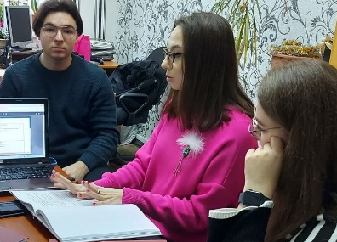 | - управління ризиками та альтернативними сценаріями розвитку проєкту в межах стратегічних цілей організації
Після отримання диплому наші випускники можуть працювати: менеджером патентно-ліцензійного відділу підприємств та/або офісу трансферу технологій, винахідником або раціоналізатором, фахівцем з питань інтелектуальної власності, керівником проєктів, підприємцем інтелектуального бізнесу, менеджером відділу інновацій та розвитку або можуть продовжити навчання в магістратурі за ОПП «Інтелектуальна власність» або «Управління проєктами»  Строк навчання 3 роки і 10 міс. | 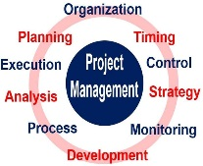

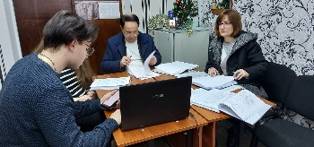 | На кафедрі завжди з турботою та розумінням відносяться до студентів, викладачі сприймають студентів як своїх колег. Допомагають їм у навчанні. Також кафедра періодично проводить конференції, семінари та круглі столи, надає можливість спілкуватись студентам з підприємцями та керівниками організацій – майбутніми роботодавцями.  Контакти: м. Дніпро, пр. Гагаріна, 4, кімн. 235, 246, 236. тел.: 066-728-62-07. 067-710-38-19

